ПРОТОКОЛ № 15
Комиссии по контролю за установкой рекламных конструкций
на территории Каргасокского района

09 сентября 2014 года с. Каргасок

Председатель:  Секретарь:  Присутствуют: | Бударина Н.Н.  Протазова Ю.А.  Тимохин В.В., Рублева В.А., Азаренок И.В., Щедрина Л.В., Бухарин Н.И.
Повестка дня:

- Направление предписаний о демонтаже рекламных конструкций.

1 вопрос
Докладывает: Протазова Ю.А.
Согласно выездной проверке рабочей группы комиссии с целью обследования рекламных конструкций в с. Каргасок, выявлены рекламные конструкции, не имеющие разрешения на установку рекламных конструкций, которые подлежат демонтажу:
- Рекламная конструкция «ТЦ «Изумруд», отдел «Пышечка», Модная и повседневная одежда женская одежда от 50 размера и …! Детская одежда из Турции от 0 до 14. Дорогая – не дорого!», размещенная на автобусной остановке по адресу: с. Каргасок, ул. Красноармейская (остановка «Каргасокская РБ»). Собственником рекламной конструкции является ИП Скачкова Н.А.
- Рекламная конструкция «AVTORITM» Ежедневно * Каргасок-Томск-Каргасок, пассажироперевозки по зимнику. Справки и предварительная запись по тел. Диспетчера: 8-913-110-85-85», размещенная на нежилом здании по адресу: в с. Каргасок Томской области, ул. Центральная, 58. Собственником рекламной конструкции является ИП Шашин С.В.

Фотографии рекламных конструкций, установленных без разрешения на установку рекламных конструкций, к протоколу прилагаются.
Решение

- Направить предписания о демонтаже рекламных конструкций собственникам рекламных конструкций по следующим адресам:
- по адресу: , ИП Скачковой Н.А.
- по адресу: , ИП Шашину С.В.

Председатель комиссии Бударина Н.Н.
Секретарь комиссии Протазова Ю.А.
Рублева В.А.
Тимохин В.В.
Азаренок И.В.
Щедрина Н.В.
Бухарин Н.И.
Приложение к протоколу от 09.09.2014 № 15

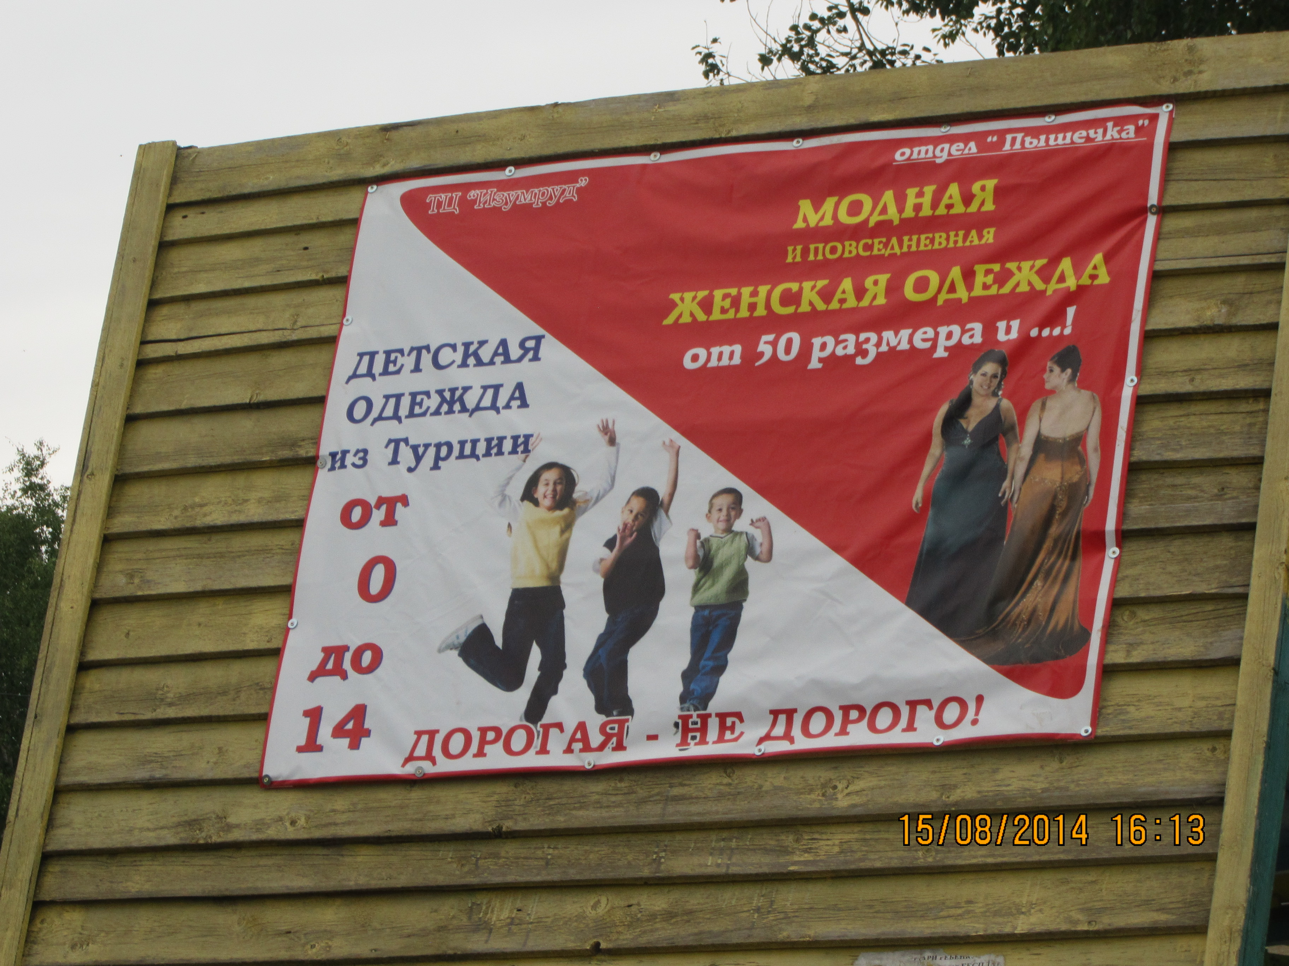

с. Каргасок, ул. Красноармейская (Остановка «Каргасокская РБ»)

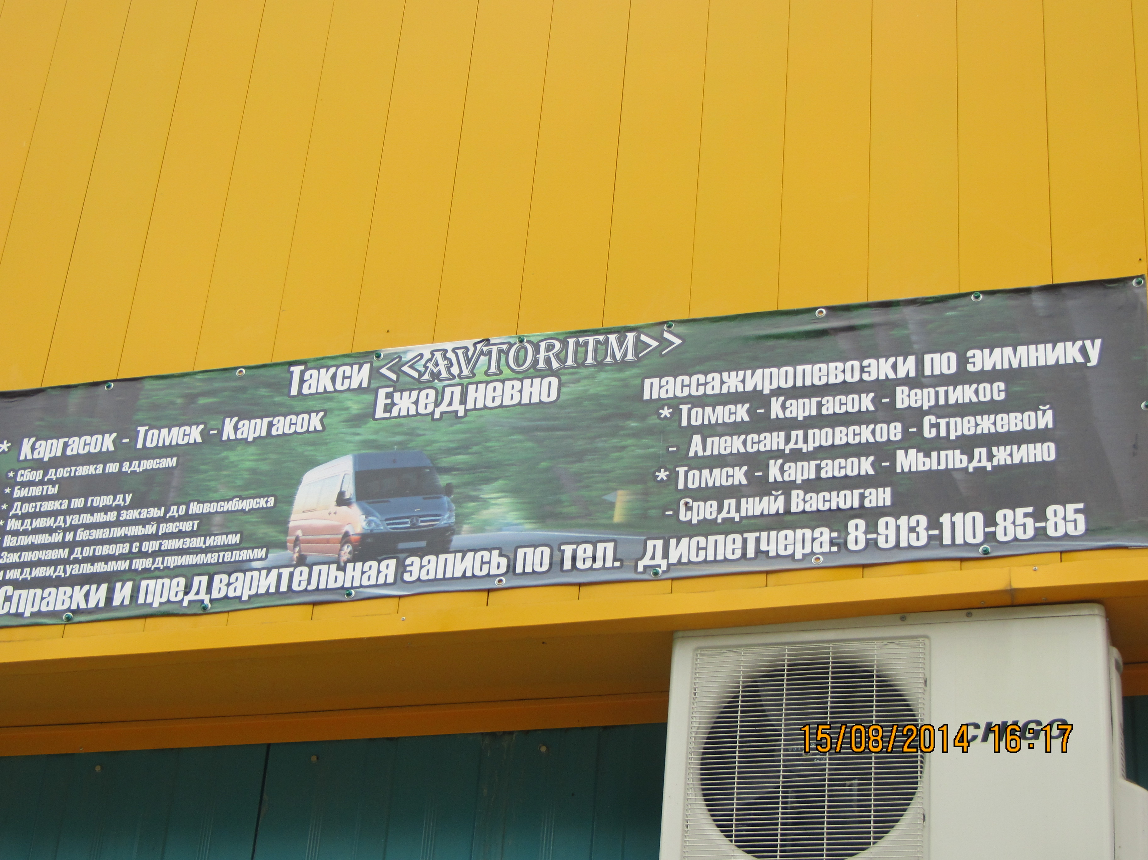

с. Каргасок, ул. Центральная, 58

